МИНИСТЕРСТВО НА ОБРАЗОВАНИЕТО И НАУКАТА
НАЦИОНАЛНА КОМИСИЯ ЗА ОРГАНИЗИРАНЕ НА ОЛИМПИАДАТА ПО АСТРОНОМИЯ
ХХVІ НАЦИОНАЛНА ОЛИМПИАДА ПО АСТРОНОМИЯ
http://astro-olymp.org

IІI кръг, 6 май 2023 г.

Ученици от 11-12 клас – решения

1 задача. Необикновена звезда. Звездата HE 0437-5439 e от спектрален клас В и нейната маса се оценява на 8 слънчеви маси. Тя е извън нашата Галактика на разстояние 61 kpc от Слънцето. Нейната хелиоцентрична радиална скорост е +723 km/s. Галактичните координати на звездата са $l=263°, b=-41°$. Слънцето се намира на разстояние от центъра на Галактиката 8 kpc и се движи около него със скорост 230 km/s.
- А) Установено е, че посоката на движение на звездата относно центъра на нашата Галактика е по правата линия, която я свързва с този център. Оценете скоростта на звездата относно галактичния център.
Упътване: Галактичната дължина е равна на 0° в центъра на Галактиката и нараства в посока от запад към изток. Гледано от северния галактичен полюс Слънцето се движи около центъра на Галактиката по часовниковата стрелка. За целта на приблизителното решение приемете, че галактичната дължина на звездата е $l 270°$. Илюстрирайте вашето решение с подходяща схема.
- Б) Съществува хипотеза, че звездата HE 0437-5439 е изхвърлена в междугалактичното пространство в резултат от близко гравитационно взаимодействие с обекти в центъра на Галактиката. Може ли да се каже дали тази звезда продължава да е гравитационно свързана с нашата Галактика? Приведете само качествени разсъждения и съображения.
- В) Ако хипотезата за излитането на звездата от централната част на Галактиката е вярна, то звездата трябва да е от вида на т.нар. „сини бегълци“. Тяхната възраст, определена по спектралните им характеристики, е значително по-малка от реалната им възраст. Това вероятно се получава, когато в хода на своята еволюция тези звезди претърпят сливане или значителен обмен на маса с други звезди. Един от вариантите може да се осъществи ако звездите са компоненти в тесни двойни системи. Обяснете защо се налага да се приеме такова предположение в случая с HE 0437-5439. Нейната възраст според сегашните й физически параметри трябва да е около 20 милиона години.

Решение:
На дадената схема с C сме отбелязали центъра на Галактиката, с S – положението на Слънцето, а с А – местонахождението на звездата. Нека v₀ да бъде скоростта на движение на Слънцето около галактичния център, v_{r} да бъде хелиоцентричната лъчева скорост на звездата, а v да бъде скоростта на звездата относно центъра на Галактиката. С N е отбелязана посоката към северния галактичен полюс и скоростта на Слънцето е насочена така, че то да се движи по посока на часовниковата стрелка. С r₀ и r са означени разстоянията от Слънцето до центъра на Галактиката и до звездата.
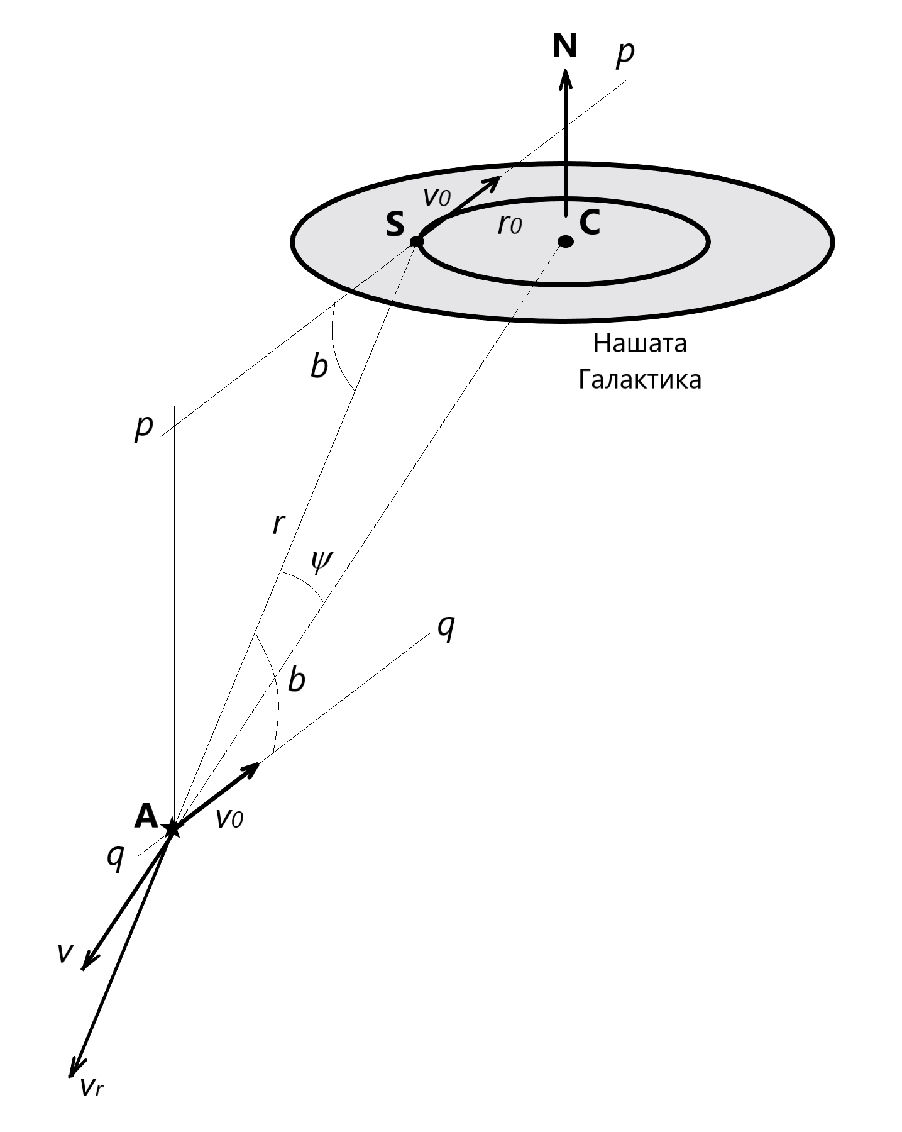

Приемаме, че галактичната дължина на звездата е $l 270°$. Отчитаме този ъгъл като тръгнем от правата SC (Слънце – галактичен център) обратно на часовниковата стрелка. Това означава, че звездата лежи в равнината, определена от правите pp и qq, като тази равнина е перпендикулярна на правата SC. Ъгълът $b=-41°$ е галактичната ширина на звездата. Неговата отрицателна стойност означава, че звездата се намира в южната галактична полусфера. Хелиоцентричната лъчева скорост на звездата v_{r} е насочена по правата SA. По условие скоростта v относно галактичния център е насочена по правата CA.
Отсечката SA лежи в равнината, определена от правите pp и qq. Следователно тя също е перпендикулярна на отсечката CS. Оттук можем да намерим ъгъла ψ между отсечките SA и CA:
$$tg ψ=\frac{r_{0}}{r}$$
$$ψ≈7°.472$$
Пренасяме вектора на скоростта на Слънцето v₀ при звездата в точка А. Виждаме, че хелиоцентричната лъчева скорост на звездата се състои от две компоненти – проекцията на действителната скорост на звездата относно центъра на галактиката и взетата със знак минус проекция на скоростта на Слънцето върху правата SA:
$$v_{r}=v\cos{ψ}+v_{0}\cos{b}$$
Оттук получаваме:
$$v=\frac{v_{r}-v_{0}\cos{b}}{\cos{ψ}}≈554 km/s$$

Скоростта, с която звездата се отдалечава от центъра на Галактиката, наистина е много висока. Тя е около два пъти по-голяма от скоростта, с която се движи Слънцето около галактичното ядро. Оттук на пръв поглед можем да направим извода, че скоростта на звездата е по-голяма от параболичната скорост (скоростта на избягване) за разстоянието, на което тя се намира от центъра на Галактиката. Но не е ясно как е разпределено тъмното вещество около нашата Галактика и затова, вероятно, не е възможно определено заключение за гравитационната свързаност на звездата с Галактиката въз основа на данните, с които разполагаме.
Разстоянието на звездата от центъра на Галактиката е:
$$CA=\sqrt{{r_{0}}^{2}+r^{2}}≈61.52 kpc≈200.6×{10}^{3} ly$$
Да пресметнем колко пъти скоростта на звездата $v=554 km/s$ е по-малка от скоростта на светлината:
$$\frac{300 000 km/s}{554 km/s}≈541.5 пъти$$
Следователно, за да измине разстоянието CA, на звездата ще ѝ е необходимо време:
$$t=200.6 ×{10}^{3}ly×541.5≈109×{10}^{6}години$$
Ако звездата е излетяла от централната област на Галактиката, сигурно отначало нейната скорост е била по-голяма и времето за нейното пътешествие навярно е било по-кратко от 109 милиона години. Но възрастта на звездата, оценена по нейните физически параметри, е само 20 милиона години. Затова се налага, да се приеме предположението, че тя е от вида на „сините бегълци“.

Критерии за оценяване (общо 13 т.)
За представяне на подходяща схема и общо разбиране на разположението на звездата относно Слънцето и центъра на Галактиката, както и за обща геометрична представа за скоростите – 4 т.
За определяне на скоростта относно галактичния център – 3 т.
За разсъждения относно гравитационната свързаност на звездата с Галактиката – 3 т.
За определяне на времето за пътуване на звездата и извод относно хипотезата за „сините бегълци“ – 3 т.

2 задача. Пулсар на Хълс и Тейлър
Обектът PSR B1913+16 (също известен като пулсара на Хълс и Тейлър) е двойна система, състояща се от две неутронни звезди, една от които е пулсар. Двете компоненти на системата имат практически еднакви маси, като сумарната им маса е 2.83 M☉ (маси на Слънцето).
Пулсарът на Хълс и Тейлър е успешно използван за косвено потвърждение на съществуването на гравитационни вълни. Оказва се, че излъчвайки този вид вълни, системата губи от своята механична енергия. Поради това, голямата полуос на относителната орбита на двете неутронни звезди намалява, вследствие от което намалява и техният орбитален период.
По хоризонталната ос на графиката е нанесено времето в години. По вертикалната ос е нанесена величина, която е свързана с изменението на орбиталния период на системата. Този период се отчита като интервал от време между две последователни преминавания на звездите през перицентровете на своите орбити около центъра на масите. Нека приемем някаква начална наблюдавана стойност на този период (T₀ = 7.75h) като основна и въз основа на нея да изчислим всички бъдещи преминавания на звездите през перицентровете (приемайки, че периодът не се променя). Поради намаляването на орбиталния период с времето, наблюдаваните моменти на преминаване на звездите през перицентровете всеки път ще избързват спрямо предизчислените моменти и това избързване ще се натрупва с времето. Стойността на това избързване е нанесена на вертикалната ос на графиката.
Като използвате дадената графика, намерете:
А) Промяната на периода на системата за една година ΔT;
Б) Промяната на голямата полуос на относителната орбита за една година Δa;
В) „Гравитационната светимост“ на системата – L_{G};
Под гравитационна светимост се има предвид енергията, която системата излъчва под формата на гравитационни вълни, за време 1 секунда.
Г) Сравнете получения в предното подусловие резултат със светимостта на Слънцето.
Приемете, че промяната на голямата полуос на относителната орбита на системата, в рамките на периода, в който са правени измерванията, е много по-малка от самата голяма полуос, а също така, че орбиталният период се променя равномерно с времето.

Справочни данни:
- Гравитационна константа – γ = 6,67.10⁻¹¹ N.m².kg⁻²
- Светимост на Слънцето – L₀ = 3,8.10²⁶ W
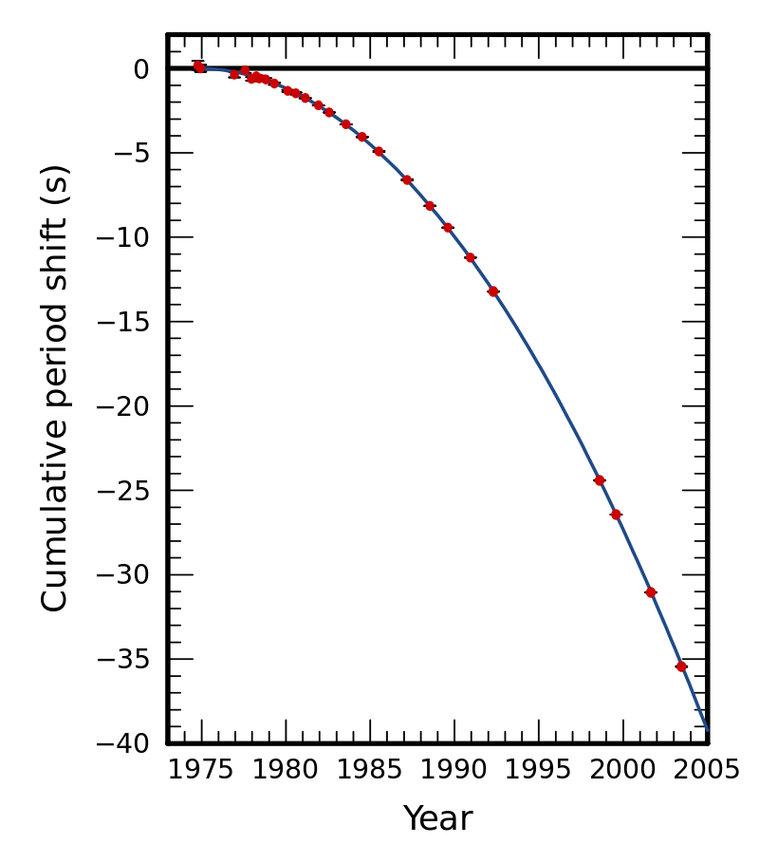
Решение:
А) Като използваме дадената ни графика, определяме, че началният момент е през 1975 г. Тогава „подраняването“ на наблюдавания момент на преминаването на неутронните звезди през перицентровете на своите орбити се приема за равно на 0.
Ако периодът на системата беше постоянен и равен на началния, тази графика щеше да бъде хоризонтална права линия, съответстваща на стойност 0. В случай, че орбиталният период е постоянен, но по-кратък от началния, моментите на периастър щяха да подраняват с една и съща величина за всеки изминал период. Това подраняване би се натрупвало равномерно с времето. Поради това, графиката би била линейна.
В реалния случай, ние приемаме, че периодът на системата се променя равномерно с времето. По тази причина, избързването на периастъра се получава да квадратична функция на времето, т.е. представената ни крива е парабола. Промяната на промяната на това избързване (неговото „ускорение“ по времето) е пропорционална на търсеното ΔT.
От графиката можем да измерим, че за цялото време, в което са трупани данните (от 1975г. до 2005г.) моментът на преминаване на звездите през периастър подранява с Δt=40s. Понеже, намаляването на орбиталния период, в рамките на това време е много по-малко от началната му стойност, то броят на изминалите периоди N можем да пресметнем, като разделим изминалите 30 години на T₀ = 7.75h = 27 900s.
$$N=\frac{30 год.}{T_{0}}=33 932 броя периоди$$
Ако периодът не се променяше, общата продължителност на тези N на брой периоди щеше да бъде точно 30 години. В действителност, тяхната продължителност е с Δt=40s по-кратка.
Оттук следва, че можем да въведем средна продължителност на орбиталния период T_{ср}, за която е в сила следното равенство:
$$T_{ср}=\frac{30г.-40s }{N}=27 899.99882s.$$
Нека с T_{кр} да означим стойността орбиталния период на системата в края на тези 30 години. Тъй като приемаме, че този орбитален период се променя равномерно с времето, то можем да запишем следното равенство:
$$T_{ср}=\frac{T_{0}+T_{кр} }{2}$$
Следователно, от 1975г. до 2005г., периодът се променя с:
$$T_{o}-T_{кр}=2.\left(T_{0}-T_{кр}\right)≈2,36 ms$$
Оттук намираме, че търсената промяна за една година е ΔT = ($T_{o}-T_{кр})/30$ ≈ 79μs.

Б) Нека a₀ да е голямата полуос на относителната орбита на системата в началния момент. След една година, тази голяма полуос е вече a₀ – Δa, а орбиталният период е T₀ – ΔT.
Съгласно третия закон на Кеплер:
$$\frac{a_{0}^{3}}{T_{0}^{2}}=\frac{γM}{4π^{2}}(1)$$
Оттук:
$$a_{0}=\sqrt[3]{\frac{γMT_{0}^{2}}{4π^{2}}}$$
$$a_{0}≈0.013 au$$
Но също така:
$$\frac{{(a_{0}-Δa)}^{3}}{{(T_{0}-∆T)}^{2}}=\frac{γM}{4π^{2}}=\frac{a_{0}^{3}{(1-\frac{∆a}{a_{0}})}^{3}}{T_{0}^{2}{(1-\frac{∆T}{T_{0}})}^{2}} (2)$$

Приравнявайки лявата част на уравнение (1) и дясната част на уравнение (2), получаваме:
$${(1-\frac{∆a}{a_{0}})}^{3}={(1-\frac{∆T}{T_{0}})}^{2}$$
Разкривайки скобите и пренебрегвайки всички членове, в които Δa и ΔT са
на степен по-голяма от 1:
$$3\frac{∆a}{a_{0}}=2\frac{∆T}{T_{0}}$$
Следователно:
$$∆a=\frac{2}{3}\frac{∆T}{T_{0}}a_{0}$$
$$∆a≈3.7 m$$
Голямата полуос на относителната орбита намалява с 3.5 метра всяка година.

В) Пълната механична енергия на системата в началото е:
$$E_{0}=-\frac{γ{(\frac{M}{2})}^{2}}{2a_{0}}$$
След една година, тази енергия може да се изрази като:
$$E_{0}-∆E=-\frac{γ{(\frac{M}{2})}^{2}}{2{(a}_{0}-∆a)}$$
Тук $∆E$ е абсолютната стойност на загубената механична енергия.
Изваждайки почленно двата израза:
$$∆E=-\frac{γ{\left(\frac{M}{2}\right)}^{2}}{2a_{0}}+\frac{γ{\left(\frac{M}{2}\right)}^{2}}{2{(a}_{0}-∆a)}=\frac{γ{\left(\frac{M}{2}\right)}^{2}}{2a_{0}}\frac{∆a_{0}}{(a_{0}-∆a)}$$
Пренебрегвайки Δa в знаменателя, се получава:

$$∆E≈\frac{γ{\left(\frac{M}{2}\right)}^{2}}{2a_{0}^{2}}∆a$$
Според условието, цялата загубена механична енергия се излъчва под формата на гравитационно вълни.
Следователно, „гравитационната“ светимост на системата е:
$$L_{G}=\frac{∆E}{∆t}=\frac{γ{\left(\frac{M}{2}\right)}^{2}}{2a_{0}^{2}}\frac{∆a}{∆t}$$
$$L_{G}≈8,2.{10}^{24}W$$

Г) Получената светимост е около 2% от светимостта на Слънцето.

Критерии за оценяване (общо 12т.):
А) – 3т.
- За правилен метод, по който се намира промяната на периода на системата за 1 година – 2т.
- За получена правилна (или поне разумна стойност) – 1т.
Б) – 4т.
- За записване на третия закон на Кеплер, в двата случая, преди и след загубата на механична енергия – 1т.
- За правилни математически преобразувания, посредством, които се получава изразът за намаляването на голямата полуос – 2т.
- За краен израз и правилна числена стойност – 1т.
В) – 4т.
- За записване на формулата за механична енергия, като функция на голямата полуос, преди и след загубата на механична енергия – 1т.
- За правилни математически преобразувания, посредством, които се получава изразът за „гравитационната“светимост– 2т.
- За краен израз и правилна числена стойност – 1т.

Г) – 1т.

3 задача. Пътешествие във времето. Знаменитият инженер Гайко Бурмов изобретява машината на времето. При първото й изпробване той решава да се пренесе в 1609 г. в Италия и да се запознае с Галилео Галилей. Но нещо се обърква и той се оказва в още по-далечното минало. Инженер Бурмов е и астроном любител и въпреки страшния студ навън, започва системни наблюдения. Така установява, че пролетната равноденствена точка е съвсем близо до звездата Антарес.
- А) Разполагате със звездна карта и с карта на пътя, описван от северния небесен полюс поради прецесията на земната ос. Периодът на прецесия е 25765 години. На картата с пътя на северния небесен полюс нанесете приблизително неговото положение в епохата, в която се е пренесъл изобретателят. Определете в кое хилядолетие се е оказал той. Коя ярка звезда би могла да се използва като Полярна звезда? На другата карта отбележете есенната равноденствена точка. Близо до коя ярка звезда се намира тя?
- Б) След като е направил нужните корекции, Гайко Бурмов отново пуска в ход машината на времето. Този път обаче, той се озовава в далечното бъдеще. Вега е увеличила блясъка си с 0.5^{m}. В наше време тази звезда се намира на разстояние 25.04 светлинни години. Известно е, че тя се приближава към нас и след 264 000 години ще прелети покрай Слънцето на минимално разстояние 13.2 светлинни години. В кое хилядолетие се оказва видният изобретател този път? На какво ъглово разстояние се е изместила Вега относно сегашното си положение? Ще бъде ли тя тогава близо до северния небесен полюс?

Решение:
Картата на звездното небе в еклиптична координатна система е подобна на полярна координатна система. Еклиптичната дължина λ се отмерва от пролетната равноденствена точка γ, където е равна на 0°, като нараства на изток, т.е. в посока по часовниковата стрелка на изобразената карта. С времето, поради прецесията, пролетната равноденствена точка се премества на запад, като прави пълно завъртане по еклиптиката за T_{пр} = 25765 години. Следователно ъгълът $∆λ$ между пролетната равноденствена точка и посоката към Антарес, отнесен към 360°, ще е пропорционален на времето ΔT , изминало от момента, когато Антарес е бил близо до пролетната равноденствена точка, отнесено към периода на прецесия T_{пр}. Ъгълът е в посока изток, по часовниковата стрелка, защото преместването е в миналото. Измерваме ъгъла и получаваме, че $∆λ=249.5°$.
$$\frac{∆λ}{360°}=\frac{∆T}{T_{пр}}$$
$$∆T=T_{пр}∙\frac{∆λ}{360°}=25765∙\frac{249.5°}{360°}=17857 години$$

Виждаме, че инженер Бурмов се е преместил приблизително 18000 години назад. Това е 16-тото хилядолетие преди новата ера. Земята е все още в ледниковата епоха и е много студено.

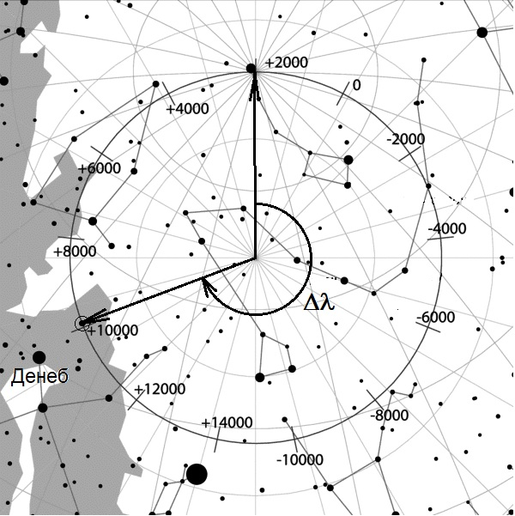

Като се преместим по картата, показваща движението на Северния небесен полюс, на същия ъгъл в посока по часовниковата стрелка, т.е. в миналото, попадаме на участък от пътя на полюса, който е близък до Денеб. Следователно, тогава Денеб би могъл да бъде Полярна звезда.
Есенната равноденствена точка е противоположна на пролетната. На картата виждаме, че когато Антарес е близо до пролетната равноденствена точка, близо то есенната равноденствена точка се намира звездата Алдебаран, α от съзвездието Бик (Телец).
Нека Вега в началния момент е в точка V_{o} , а след t_{V} = 264 000 години в точка V₂ . Наблюдателят е в точка T. В точка V₂ разстоянието е минимално, r_{min} = 13.2 светлинни години, а това е почти два пъти по-малко от началното разстояние, r_{o} = 25.04 светлинни години, откъдето следва, че осветеността от звездата нараства почти 4 пъти и следователно повече от една звездна величина. Затова, очевидно, точката, в която Вега е с половин звездна величина по-ярка, е някъде по пътя между двете точки. Нека означим тази точка с V₁, а разстоянието до звездата с r₁.

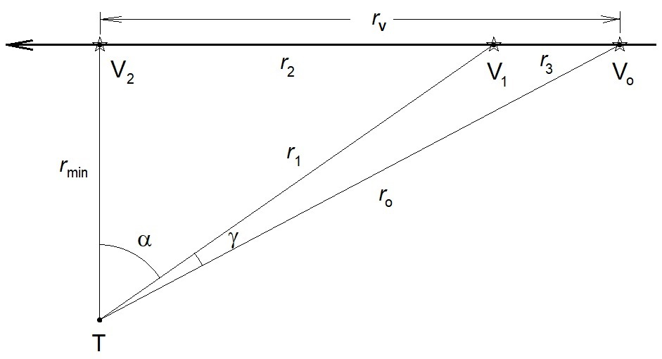

От формулата на Погсон и закона, според който осветеността е обратнопропорционална на квадрата на разстоянието, следва:
$$\frac{r_{0}^{2}}{r_{1}^{2}}=\frac{E_{1}}{E_{0}}={10}^{-0.4∙∆m}$$
където Δm = 0.5^{m} .
$$r_{1}^{2}=r_{0}^{2}∙{10}^{-0.4∙∆m}$$
$$r_{1}=r_{0}∙{10}^{-0.1}=19.89 ly$$
Сега знаем големините на хипотенузите и малкия катет на правоъгълните триъгълници, които се виждат на фигурата. Следователно можем да намерим другите катети на триъгълниците:
Катетът V_{o} V₂ е равен на пътя r_{V} , който Вега изминава за 264 000 години. Намираме го като използваме теоремата на Питагор:

$r_{V}=\sqrt{r_{0}^{2}-r_{min}^{2}}$ = 21.28 ly
Аналогично намираме r₂ :
$r_{2}=\sqrt{r_{1}^{2}-r_{min}^{2}}$ = 14.88 ly
За r₃ получаваме:
$$r_{3}=r_{V}-r_{2}=6.4 ly$$
Чрез пропорции намираме времето, за което звездата изминава разстоянието r₃:
$$t_{3}=t_{V}∙\frac{r_{3}}{r_{V}}=79 400 години$$
Виждаме, че инженер Бурмов е успял да се премести в осемдесетото хилядолетие, отмервано от сегашния момент, или в осемдесет и второто хилядолетие от новата ера.

Очевидно:
$$α+γ=arccos\left(\frac{r_{min}}{r_{0}}\right)=58°.1865$$

$$α=arccos\left(\frac{r_{min}}{r_{1}}\right)=48°.4212$$
$γ=58°.1865-48°.4212=9°.7653=9°$45′55′′

Това ще бъде ъгловото отместване на Вега от сегашното ѝ положение. То няма да й помогне да бъде тогава Полярна звезда, защото ако разделим 79400 години на периода на прецесия, ще получим 3.08. Това означава, че оста на Земята е извършила 3 прецесионни завъртания и още 0.08 от периода на прецесия, което е равно на приблизително 2100 години. Когато погледнем картата на движението на полюса ще видим, че той ще е близо до звездата Ерай (Алрай), γ от съзвездието Цефей. До Вега полюсът ще пътува още 10000 години.

Критерии за оценяване (общо 13 т.):
За правилни разсъждения и намиране в кое хилядолетие се е пренесъл инженер Бурмов – 2 т.
За правилни разсъждения, означаване на полюса и отговор коя е полярната звезда – 2 т.
За правилно посочване коя е звездата близо до есенната равноденствена точка – 1 т.
За правилен чертеж и намиране на разстоянието по разликата в звездните величини – 4 т.
За намиране на времето за достигане на описаното положение на звездата – 2 т.
За определяне на ъгъла на който се е преместила Вега по небето – 1 т.
За правилни разсъждения и коментар относно полярната звезда в бъдещия случай – 1 т.

Задача 4. Три астероида.
А) Астероид 1 е в перихелий на разстояние от Слънцето 2.0 au (астрономически единици) и има скорост 26.00 km/s. От този момент нататък астероидът започва да се отдалечава от Слънцето и да се забавя. За какво време скоростта на астероида ще намалее от 13.26 km/s до 13.13 km/s? (4т.)
Б) Астероид 2 се намира в опозиция през период точно 1.4 години и се движи в равнината на еклиптиката. Той има кратък ротационен период, сферична форма и Бонд-албедо 23% (частта от лъчистата енергия, която отразява). Пресметнете средната температура на повърхността му. (4т.)
В) Астероид 3 е в афелий. Векторът на скоростта на астероида по орбитата променя посоката си с 60% по-бързо в сравнение с ъгловата скорост, с която Слънцето се измества на фона на звездното небе, за наблюдател от астероида в този момент. Какъв е ексцентрицитетът на орбитата на астероида? (4т.)

Справочни данни:
Маса на Слънцето: 1.99×10³⁰ kg
Радиус на Слънцето: 696 000 km
Фотосферна температура на Слънцето: 5770 K
Кръгова скорост по орбитата на Земята: 29.8 km/s
Гравитационна константа – γ = 6,67.10⁻¹¹ N.m².kg⁻²
Астрономическа единица – 1 au = 1,496.10¹¹ m

Решение:
А) На разстояние от Слънцето v_{P} = 2.0 au астероидът 1 има скорост r_{P} = 26.0 km/s. От Закона за запазване на енергията можем да намерим разстоянието от Слънцето r_{X}, на което астероидът ще има скорост v_{X} = 13.20 km/s (средната скорост за търсения интервал на забавяне):
$$\frac{m{v_{P}}^{2}}{2}-\frac{GMm}{r_{P}}=\frac{m{v_{X}}^{2}}{2}-\frac{GMm}{r_{X}}$$
$$\frac{1}{r_{X}}=\frac{1}{r_{P}}-\frac{{v_{P}}^{2}-{v_{X}}^{2}}{2GM}=\frac{1}{r_{P}}-\frac{{v_{P}}^{2}-{v_{X}}^{2}}{2{v_{E}}^{2}(1au)}$$

Тук v_{E} = 29.8 km/s е кръговата скорост на Земята, G е гравитационната константа, m е масата на астероида, а M е масата на Слънцето. Получаваме r_{X} = 4.60 au. Правим приближението, че астероидът се движи равнозакъснително в малък линеен елемент по орбитата си (можем да проверим, че разстоянието намалява от 4.62 до 4.58 au за търсения интервал).

От Закона за запазване на момента на импулса можем да запишем:
$$v_{P}r_{P}=v_{X}r_{X}sin⁡θ$$

Тук θ е ъгълът между вектора на скоростта и направлението астероид – Слънце в точка X. Решаваме уравнението и получаваме θ = 121.1° (при забавяне на скоростта θ е над 90°).

Гравитационното ускорение, което Слънцето придава на астероида в точка X, е:
$$a_{G}=\frac{GM}{{r_{X}}^{2}}$$
Тангенциалната компонента на това гравитационно ускорение е
$$a_{GT}=a_{G}\cos{θ}=\frac{GM}{{r_{X}}^{2}}\cos{θ}=-1.448×{10}^{-4} m/s^{2}$$

Намаляването на скоростта с Δv = –130 m/s при такова постоянно ускорение ще отнеме време
$$t=\frac{∆v}{a_{GT}}=898 000 s=10.4 d$$
(4т.)

Б) Астероид 2 е в опозиция през точно равни интервали от време P_{SYN} = 1.4 yr. Това означава, че орбитата му е кръгова. Ако орбиталният период на астероида е P, то:
$$\frac{1}{1 yr}=\frac{1}{P}+\frac{1}{P_{SYN}}$$
$$P=3.5 yr$$
По III Закон на Кеплер намираме радиуса на орбитата му:
$$\frac{{r\left[au\right]}^{3}}{{P[yr]}^{2}}=1$$
$$r=2.305 au$$
На такова разстояние от Слънцето потокът лъчиста енергия върху единица площ ще бъде:
$$Φ=\frac{L_{SOL}}{4πr^{2}}$$

Върху астероида попада слънчева енергия, която е равна на потока върху единица площ, умножен по напречното сечение на астероида с радиус R_{A}. Ако албедото на астероида е А, то частта от слънчевата енергия, която се поглъща от него, е 1–A. От Закона за запазване на енергията мощността на топлинното лъчение на астероида е равна на погълнатата енергия за единица време:
$$L_{A}=\frac{L_{SOL}}{4πr^{2}}π{R_{A}}^{2}(1-A)$$
$$\frac{L_{A}}{L_{SOL}}=\frac{{R_{A}}^{2}(1-A)}{4r^{2}}$$
Съгласно закона на Стефан-Болцман:
$$\frac{L_{A}}{L_{SOL}}={\left(\frac{R_{A}}{R_{SOL}}\right)}^{2}{\left(\frac{T_{A}}{T_{SOL}}\right)}^{4}$$

където L_{SOL}, R_{SOL}, T_{SOL} са светимостта, радиусът и фотосферната температура на Слънцето
От последните уравнения получаваме:
$${\left(\frac{R_{A}}{R_{SOL}}\right)}^{2}{\left(\frac{T_{A}}{T_{SOL}}\right)}^{4}=\frac{{R_{A}}^{2}(1-A)}{4r^{2}}$$
$${\left(\frac{T_{A}}{T_{SOL}}\right)}^{4}=\frac{(1-A)}{4}{\left(\frac{R_{SOL}}{r}\right)}^{2}$$
$$T_{A}=172K=-101℃$$
(4т.)

В) Ъгловата скорост на видимото движение на Слънцето спрямо звездите за наблюдател на астероида в афелий е:
$$ω_{SOL}=\frac{v_{A}}{r_{A}}=\frac{v_{A}}{a(1+e)}$$
Ъгловата скорост на завъртане на вектора на скоростта на астероида в афелий е:
$$ω_{V}=\frac{v_{A}}{r}$$
Разделяме почленно и получаваме:
$$\frac{ω_{V}}{ω_{SOL}}=\frac{r_{A}}{r}=1.6$$

Тук r е радиусът на кривината на орбитата в афелий. Можем да го намерим от гравитационното ускорение на астероида, което в афелий има само нормална компонента:
$$a_{G}=\frac{{v_{A}}^{2}}{r}$$
$$a_{G}=\frac{GM}{{r_{A}}^{2}}$$
Оттук получаваме:
$${v_{A}}^{2}=\frac{GMr}{{r_{A}}^{2}}$$
Според формулата за скорост на движение в афелий:
$${v_{A}}^{2}=\frac{GM}{a}\left(\frac{1-e}{1+e}\right)$$
По-нататък намираме:
$$\frac{GMr}{{r_{A}}^{2}}=\frac{GM}{a}\left(\frac{1-e}{1+e}\right)$$
$$\frac{r}{r_{A}r_{A}}=\frac{1}{a}\left(\frac{1-e}{1+e}\right)$$
$$\frac{r}{r_{A}}=\frac{r_{A}}{a}\left(\frac{1-e}{1+e}\right)=\frac{a(1+e)}{a}\left(\frac{1-e}{1+e}\right)$$
$$\frac{r}{r_{A}}=1-e=\frac{1}{1.6}$$
$$e=\frac{3}{8}=0.375$$
(4т.)

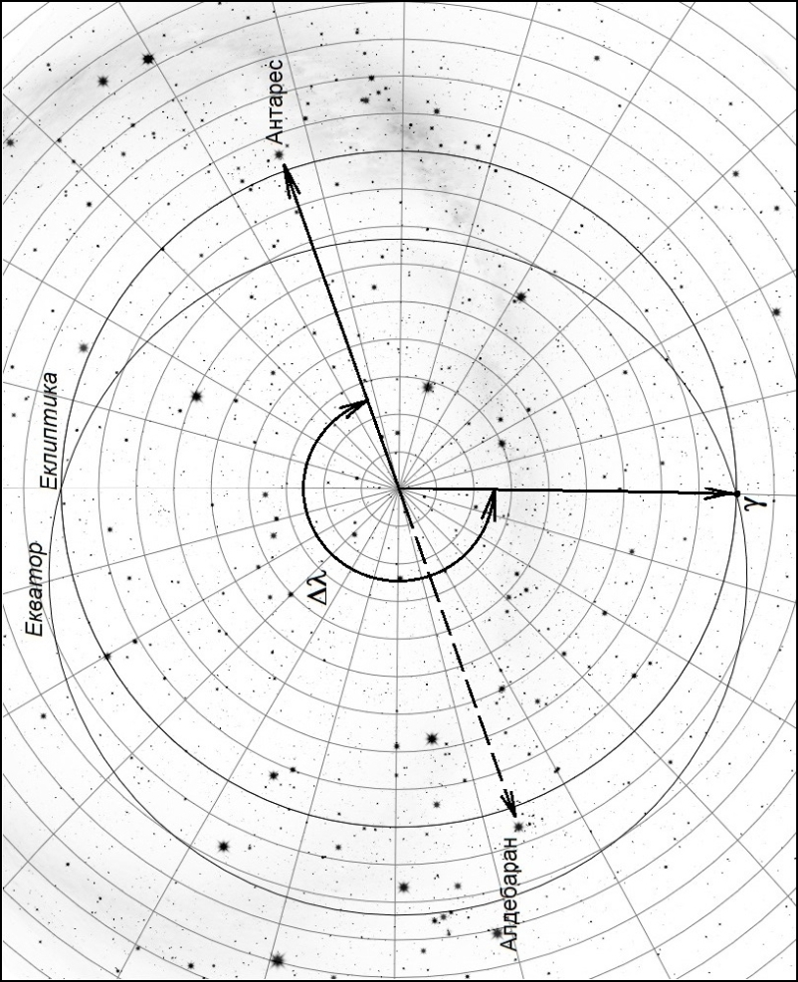 | Към решението на задачата Пътешествие във времето.

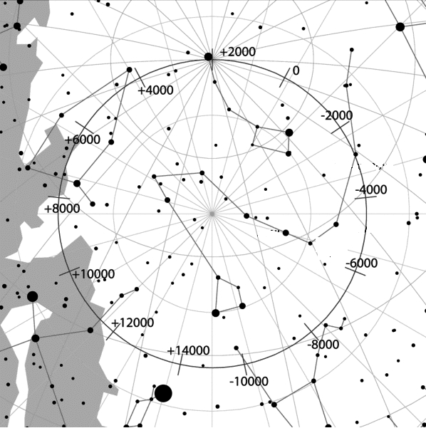
Видим път, описван от северния небесен полюс поради прецесията

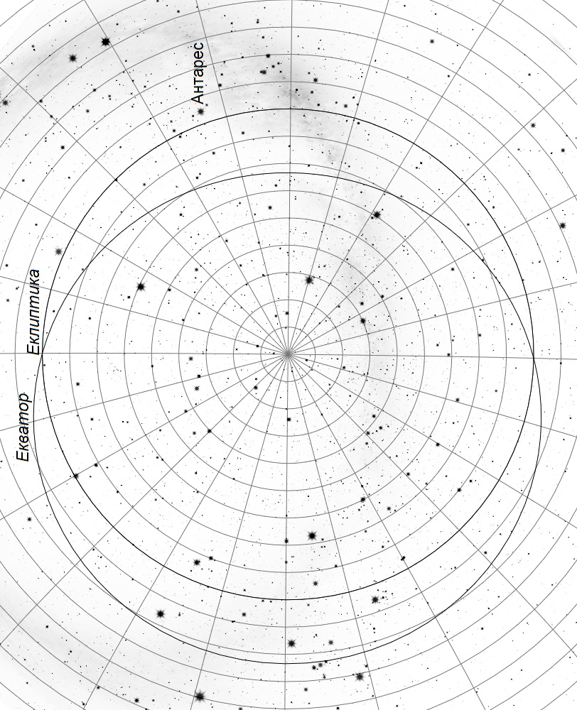 | Карта на звездното небе с еклиптична координатна мрежа

